Inizio modulo
Fine modulo
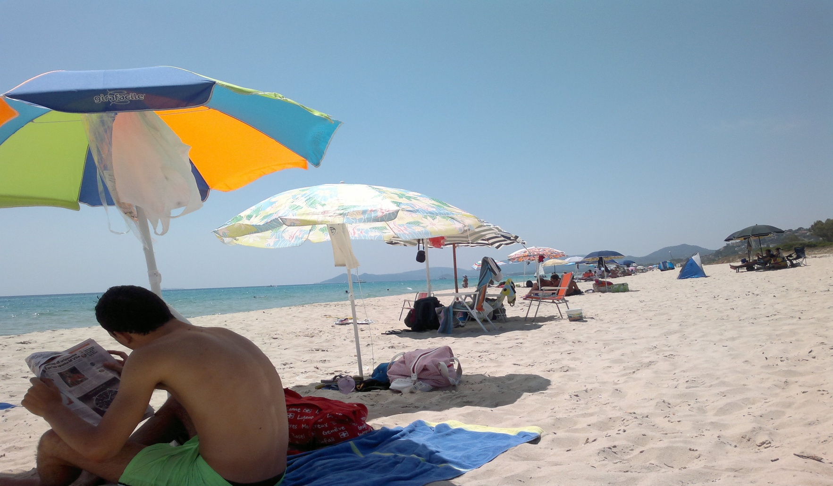

Cna: “Il 74% dei turisti internazionali arriva in Sardegna per mare e spiagge, solo l’8% per arte e cultura”
Un dato negativo quello della Sardegna se si compara con il 54% dei turisti internazionali attratti dal patrimonio artistico della Sicilia, il 34% della Calabria o il 30% della Puglia

di Sergio Atzeni

Dati quelli della Cna che lasciano molto a pensare sulle motivazioni dell’arrivo nella nostra isola dei turisti stranieri attirati ancora da mare e spiagge mentre i nostri pur numerosi beni artistici e archeologici fanno da calamita solo per l’8% tra chi sceglie la Sardegna.
Il Cna ha fatto un’analisi precisa sulle motivazioni comparandole con tre regioni antagoniste nel campo turistico come Sicilia, Calabria e Puglia.
Il 74% dei turisti stranieri sceglie la Sardegna per il sole, il mare e le spiagge, mentre soltanto l’8% arriva nell’isola attratta dalle sue bellezze artistiche, culturali o archeologiche. Un dato estremamente drammatico se si compara con il 54% dei turisti internazionali attratti dal patrimonio artistico della Sicilia, il 34% della Calabria o il 30% della Puglia. La Sardegna – nonostante una teorica volontà politica di destagionalizzare l’offerta turistica, non riesce a superare lo stereotipo di una terra attrattiva solo per il mare e le spiagge. E non certo per la mancanza di siti culturali (si pensi alle decine di migliaia di siti archeologici, ai numerosi musei sparsi nel territorio, ai parchi archeologici minerari, al fascino dei paesi dell’interno con i loro record di longevità, all’arte e ad un artigianato artistico unico nel panorama europeo) per i quali la nostra regione non ha nulla da invidiare nemmeno alla rinomata Sicilia (248 contro i 257 della Sicilia censiti nel 2015).
La difficoltà della Sardegna ad affrancarsi da una forte stagionalità e da un’immagine unicamente incentrata sul sole e sulla bellezza del proprio mare è il dato più significativo che emerge dal Dossier sul Turismo internazionale in Sardegna realizzato dal Centro studi della Cna Sardegna per approfondire un fenomeno che, grazie ad un aumento di quasi quindici punti percentuali in dieci anni (dal 32% del 2006 al 46% del 2015 in termini di arrivi nelle strutture ricettive), rappresenta ormai un fattore strutturale per l’economia isolana.
Il Confronto. Premesso che l’incremento del turismo internazionale è l’elemento centrale su cui dovrebbe fondarsi una efficace strategia di destagionalizzazione dello sviluppo turistico (la domanda estera mostra caratteristiche di maggiore diversificazione rispetto al turismo nazionale, sia in riferimento al periodo scelto per le ferie, sia rispetto alle preferenze tipologiche della vacanza), l’analisi della Cna parte da una analisi dei flussi turistici confrontando la Sardegna alla Sicilia, alla Puglia e alla Calabria.
Nel 2015, in base agli ultimi dati Istat, in Sardegna il 61% delle presenze nazionali si è concentrata a luglio e agosto e il 31% nei mesi di spalla, mentre il 56% dei turisti stranieri è arrivato nei mesi di spalla e il 44% in alta stagione. In Sicilia invece quasi il 70% delle presenze straniere si è concentrato nei mesi di bassa stagione (mesi di spalla), mentre in Puglia lo stesso dato è arrivato al 65%. Questo dato – evidenzia la ricerca – dimostra che nonostante la nostra regione non abbia nulla da invidiare in termini di attrattività naturalistica e culturale vi sia ancora da fare molto per sfruttare appieno le opportunità offerte dal turismo internazionale in un’ottica di destagionalizzazione delle presenze.
Motivazioni. Analizzando i risultati di una recente indagine sul turismo internazionale condotta dalla Banca d’Italia sulle motivazioni della vacanza, la ricerca della Cna evidenzia come la stragrande maggioranza dei turisti stranieri (il 74%) scelga la Sardegna per il sole e per il suo mare, contro il 32% della Sicilia ed il 54% della Puglia. Punto debole dell’offerta turistica sarda è ancora la cronica incapacità di puntare su un patrimonio storico culturale di assoluta rilevanza: soltanto l’8% dei turisti internazionali, infatti, visita la Sardegna per le sue bellezze artistiche, culturali o archeologiche, contro il 54% della Sicilia, il 34% della Calabria o il 30% della Puglia.
La Sardegna mostra invece una buona attrattività per quanto riguarda agriturismo ed enogastronomia (almeno nel confronto con le tre regioni considerate): il 10% dei turisti stranieri (circa 50 mila viaggiatori nel 2016), infatti, ha visitato l’Isola per una vacanza enogastronomica, il 6% lo ha fatto per salute, viaggi di nozze o motivi religiosi, mentre il 2% per praticare uno sport.
Viceversa manca quasi del tutto in Sardegna un turismo fieristico e congressuale di livello internazionale, un comparto in rapida ascesa in grado di attivare una moltitudine di soggetti (tanto da essere definito una vera e propria industria) e che, oltre ad attrarre una tipologia di visitatori maggiormente incline alla spesa sul territorio, è considerato strategico anche come strumento per la promozione dell’immagine di una destinazione turistica.
La spesa. Il dossier della Cna analizza anche la spesa dei turisti stranieri che sostanzialmente si limita al solo viaggio, vitto e alloggio senza incidere particolarmente sull’indotto.
Nel 2016 (dati della Banca d’Italia) la permanenza media di un visitatore straniero è stata pari a circa 10 notti con una spesa pro-capite intorno ai 910 euro (escludendo le spese di viaggio per raggiungere l’Isola). In sostanza, considerando i circa 680 mila viaggiatori giunti nell’Isola nel 2016 (indagine Banca d’Italia), la Cna stima una spesa complessiva sul territorio pari a circa 620 milioni di euro.
Il 55% di queste entrate (circa 340 milioni) si riferisce alle sole spese per l’alloggio (inclusi i pasti consumati all’interno della struttura di accoglienza): un dato che non ha eguali nel panorama italiano (la Sicilia è al secondo posto con il 51%). Se poi si considerano anche le spese di viaggio (viaggio dall’estero all’Italia e trasferimenti all’interno del territorio nazionale), alloggio più trasporti rappresentano ben il 72% delle spese complessive sostenute dai turisti internazionali per la loro vacanza.
Nel dettaglio, considerando tutte le modalità di collegamento (nel caso della Sardegna il 77% degli arrivi avviene per mezzo aereo), le spese di viaggio dei turisti stranieri giunti in Sardegna, incluse quelle per i trasporti interni (ad esempio traghetti dall’Italia e spostamento in auto), sono state mediamente di circa 340 euro a persona, molto superiori agli 83 euro spesi per raggiungere e spostarsi in Liguria o ai 295 della Puglia, ma inferiori ai 380 euro della Sicilia o ai 400 di Calabria e Toscana (un dato che riflette il buon livello dell’offerta aeroportuale che caratterizza la Sardegna nei mesi estivi).
In Sardegna la spesa media per l’alloggio (incluso i pasti consumati all’interno della struttura) è pari a circa 49 euro a notte, contro i 19 della Calabria, i 25 di Puglia e Marche e i 39 dell’Emilia Romagna; un dato comunque in linea con le spese sostenute dai turisti in Sicilia (50 euro) e Toscana (46), e che riflette la distribuzione dei visitatori all’interno delle diverse tipologie di alloggio; il 44% sceglie alberghi, villaggi o resort (in Puglia, a titolo di paragone, è il 27%), anche a costo di una vacanza più breve (in media poco più di una settimana, contro i quasi 13 giorni delle altre tipologie).
Di contro, in Sardegna risultano molto minori le spese giornaliere per la ristorazione all’esterno delle strutture di accoglienza: appena 17 euro al giorno, contro i 29 euro in Liguria e i 24 di Toscana e Emilia Romagna.
La ricerca della Cna rivela inoltre che nel 2016 i turisti hanno speso in Sardegna 56 euro a testa per lo svago e per il relax (musei, escursioni, intrattenimento, ecc.), contro 70 in Toscana, 66 in Sicilia e 62 in Calabria, e comunque più di Emilia Romagna (28) e Liguria (11). Infine per gli acquisti la spesa media è stata di circa 100 euro a testa, meno di regioni come Calabria (233), Campania (143) o Toscana e Abruzzo (120).
Riassumendo, la ricerca della Cna evidenzia come l’alloggio (incluso il vitto all’interno della struttura, che spesso coincide con un villaggio turistico o un resort) e le spese di viaggio rappresentano la componente nettamente dominante della spesa affrontata dai turisti internazionali per un viaggio in Sardegna, mentre in rapporto ad altre regioni è molto ridotta la quota rimanente distribuita tra le attività dell’indotto turistico (meno del 30%). Spesa che include ristorazione esterna alle strutture (15%), shopping (8,4%) e appena il 5% per altre attività economiche collegate a svago ed intrattenimento (cultura, escursioni, musei, spettacoli, noleggi, ecc.).
L’analisi. “Una strategia efficace di destagionalizzazione del turismo regionale deve guardare ai mercati internazionali, promuovendo un’offerta che sia in grado di intercettare una domanda in rapido mutamento e alla ricerca di modalità alternative e innovative per trascorrere le proprie vacanze”, spiegano Pierpaolo Piras e Francesco Porcu, rispettivamente presidente e segretario regionale della Cna Sardegna, commentando il dossier -. “Il problema della Sardegna, oggi, è riuscire ad affrancarsi da un’immagine unicamente incentrata sul sole e sulla bellezza del proprio mare. Nonostante in questi anni sia cresciuta la quota di turisti internazionali, l’elemento di forte stagionalità di fatto persiste; una circostanza che non sorprende, dato che, come visto nell’analisi, quasi il 75% dei viaggatori stranieri arriva in Sardegna con l’idea di trascorrere una vacanza balneare. Anche nel confronto con altre realtà del Sud, nel turismo della Sardegna manca l’elemento storico-culturale e artistico, fortemente presente, ad esempio, in regioni competitor come la Puglia e la Sicilia dove le presenze straniere sono distribuite più omogeneamente nel corso dell’anno. Alla nostra regione non manca certo il patrimonio, ma la consapevolezza, e forse anche la volontà, di puntare sulle sue enormi ricchezze e sul rinnovamento di un’immagine ormai stereotipata”.
Secondo Piras e Porcu la Sardegna ha comunque le caratteristiche per giocare un ruolo da protagonista anche su altre nicchie emergenti: turismo enogastromico, in primo luogo, ma anche turismo sportivo e turismo naturalistico e della salute, a cui si deve aggiungere il ruolo potenzialmente strategico della cosiddetta meeting-industry, ovvero congressi, convegni, fiere, un comparto che come si è visto oggi è del tutto assente nell’offerta turistica regionale. “Per cogliere le sfide del mercato – concludono i vertici della Cna sarda – è necessario promuovere un’immagine nuova e moderna dell’isola, indirizzata ad un target turistico che vada oltre la classica vacanza in un resort o in un villaggio vacanze. Inoltre la valorizzazione delle filiere agroalimentari e dell’artigianato tipico deve essere elemento centrale per una strategia di medio-lungo termine efficace e funzionale ad un’idea di sviluppo turistico moderno, equilibrato e sostenibile”.

